Ação de encerrar o programa

Agora vamos dar continuidade no if e else:

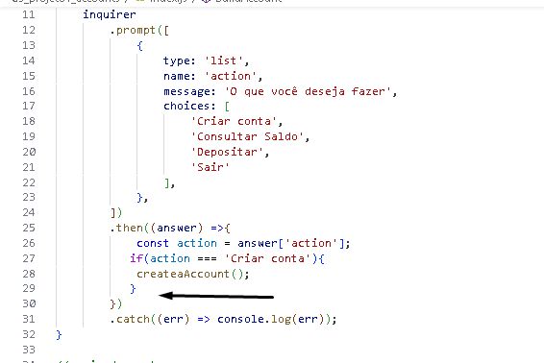

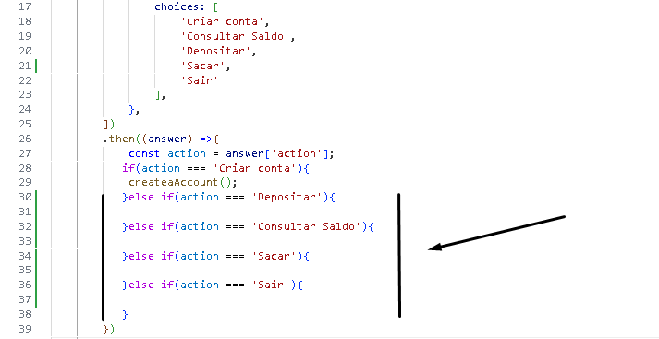

Foi adicionado a opção de sacar também.

Opção de Sair da conta:

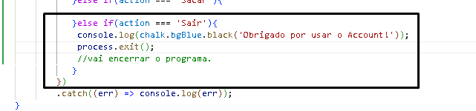

`process.exit();`, é utilizado para encerrar a execução de um programa Node.js de forma imediata. Vou explicar em detalhes o que cada parte desse código faz:

1. **`process`**: O objeto `process` é uma variável global no ambiente Node.js que fornece informações e controle sobre o processo em execução. Ele contém propriedades e métodos que permitem interagir com o ambiente em que o script está sendo executado.

2. **`exit()`**: O método `exit()` é um método do objeto `process` que é usado para encerrar a execução do programa Node.js. Quando esse método é chamado, ele interrompe imediatamente a execução do script e encerra o processo Node.js.

Em resumo, o código `process.exit();` é usado para encerrar abruptamente a execução de um programa Node.js. Isso pode ser útil em situações em que você deseja terminar a execução do programa por algum motivo específico, como um erro crítico, condição de saída especial ou para fins de depuração.

Lembre-se de que, ao usar `process.exit();`, você deve ter cuidado, pois isso pode resultar em uma interrupção brusca e inesperada do fluxo de execução, o que pode levar a resultados inesperados ou ações não finalizadas. Em muitos casos, é preferível usar técnicas de controle de fluxo mais suaves para encerrar a execução de forma mais controlada, como lidar com exceções ou definir condições de saída claras.

